지원분야
추천인
최종연봉 |  | 희망연봉
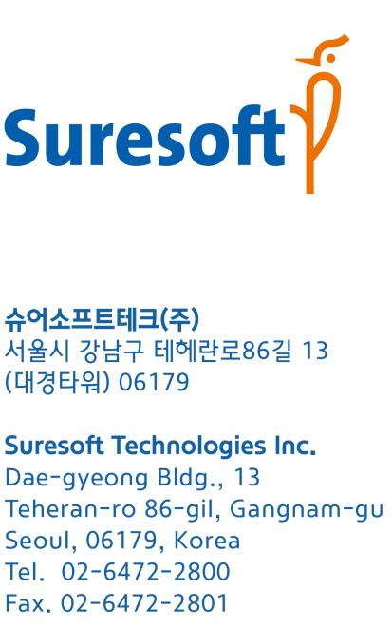
슈어소프트테크㈜ 입사지원서
(사진첨부) | 이름 (영문)
(사진첨부) | 생년월일 | 년 월 일 (만 세)
(사진첨부) | 연 락 처
(사진첨부) | E-mail

주 소
○ 학력 사항
재학기간 | 학 교 명 (소재지) | 전 공 | 졸업구분 | 학점
 |  |  |  | /
 |  |  |  | /
○ 병역 사항
병역구분 |  | 군 별 |  | 역 종
계 급 |  | 복무기간 |  | 보훈대상
○ 교육이수 내용
기 간 | 교 육 명 | 교육기관 | 교 육 내 용
○ 자격증 및 어학시험
자격증/어학시험 | 발행처/발행기관 | 합격구분 | 취득일
○ 경력 사항 [ 실무경력 년 개월]
재직기간 | 회사명 | 부서명 | 직급 | 담당업무
○ 수행 프로젝트 경험
No | 회사명 / 프로젝트명 | 기 간 | 프로젝트 내용 / 개발환경 / 참여인원
1
2
3
4
5

○ 자기소개서
지원동기
성장과정
(생활신조, 직업관)
성격 및
장/단점
경력사항
(조직 및 사회 기여)
입사 후 포부

위의 모든 내용은 사실과 다름 없음을 확인합니다.

년 월 일

작성자 : .

